Республиканский конкурс «Лучший педагог по обучению основам безопасного поведения на дорогах»

Методическая разработка

Мастер – класс по изготовлению
подставки «Светофорик»

Номинация: «Лучший руководитель отряда юных инспекторов движения»

Целевая аудитория: обучающиеся
4 классов

Автор-составитель:
Вагайцева Олеся Ильгизовна
МБОУ «Сокольская СОШ»

2026 год

Учебный предмет: «Юный инспектор движения»
Тема: «Наши верные друзья. Светофор. Общая характеристика светофоров, их назначение. Места установки светофоров»
Дата проведения:
Класс: 4
Цель урока: создание условий для знакомстваобучающихся с общей характеристикой светофоров, сосновными сигналами светофора, с типами светофоров.
Планируемые результаты обучения.
1.Закрепить знания обучающихся о назначении светофора, о видах светофорови их значении в дорожном движении;
2.Воспитывать дисциплинированность в соблюдении ПДД и безопасного поведения на улицах и дорогах; воспитывать чувство товарищества, уважительного отношения к людям, желание прийти на помощь.
3.Развивать речь, внимание, память; расширять словарный запас по дорожной лексике.
Форма занятия:закрепление пройденного материала,мастер-класс по изготовлению подставки «Светофорик»

Оборудование: ноутбук и проектор, мультимедийная презентация, модели светофоров, раздаточный материал.

Структурное описание учебного занятия

1. Организация начала занятия:
- Здравствуйте, ребята! Сегодня наше занятие посвященно закреплению пройденного материала по теме «Светофор». Мы поговорим о светофорах, узнаем, какие бывают виды светофоров, как различаются сигналы светофоров и для чего они нужны».
Педагог держит в руках наглядное пособие «Светофор» и читает стихотворение:
Он имеет по три глаза,
По три с каждой стороны,
И хотя еще ни разу
Не смотрел он всеми сразу —
Все глаза ему нужны.
Он висит тут с давних пор
И на всех глядит в упор.
Что же это? (Светофор)
- Ребята, мы живем в большом городе. В нем много больших улиц и маленьких переулков. По ним двигается много машин, автобусов. Идут люди. И никто никому не мешает. Это потому, что все знают четкие, строгие правила для водителей и пешеходов.
Девиз нашего занятия: «Правила дорожные знать каждому положено»
– А что бывает с теми, кто не знает этих правил?

2. Актуализация полученных ранее знаний.
- Итак, ребята, что же такое светофор? Кто может мне ответить?
- Хорошо, все варианты подходят. Давайте обобщим и запомним, что светофор — это устройство, которое своими световыми сигналами разрешает или запрещает движение транспорта и пешеходов.
Давайте заглянем в историю возникновения светофора. Первый в истории человечества светофор был установлен достаточно давно, еще в далеком 1868 году. Произошло это в столице Великобритании – Лондоне. Создателем этого светофора явился инженер по имени Джон Найт. Внешний вид первого светофора существенно отличался от его сегодняшних собратьев . Он был на ручном управлении и представлял собой нехитрую конструкцию с набором из двух стрелок. Стрелка, расположенная горизонтально, означала остановку, а приподнятая кверху под углом – перемещение с особой бдительностью. В ночное время стрелки заменялись газовым фонарем соответствующих цветов. Красный означал остановку, а зеленый разрешал дальнейшее движение.
Основной задачей светофора являлось облегчение перемещения пешеходных потоков через проезжую часть.
К сожалению, судьба первого светофора сложилась неудачно: однажды газовый фонарь в нём взорвался и ранил управлявшего им полицейского. После этого происшествия светофор убрали, и в течение следующих 50-ти лет в Лондоне не было установлено ни одного светофора.
Главным недостатком первых светофоров было то обстоятельство, что для управления ими требовался человек . Понятно, что при таких обстоятельствах нельзя было обеспечить светофорами большое количество улиц в городах. Поэтому изобретатели направили свои усилия на создание автоматических устройств для регулирования дорожного движения.
Создателем первого светофора, питающегося от электрической сети, стал гражданин США по имени ЛестерВайр, который в 1912 году разработал светофор с двумя сигналами, соответственно, красного и зеленого цвета.
Первые же трехцветные светофоры возникли немного позднее, в 1920 году.
Современные нам светофоры являются достаточно сложными устройствами и состоят из собственно светофора со светильниками, контроллера дорожной сигнализации, а так же датчиков транспортных средств. Устанавливаются они на специальных столбах и опорах на перекрёстках и вдоль автомобильных дорог .
Управляет современным светофором компьютер, который выбирает и синхронизирует направления движения согласно постоянно меняющейся дорожной обстановки. При этом датчики движения фиксируют движущиеся по трассе транспортные средства, задавая им ритм езды при помощи световых сигналов.
- Итак, ребята, кто запомнил в каком году и в какой стране появился первый светофор? Отлично, память у вас хорошая! Сейчас я буду загадывать вам загадки. Кто знает правильный ответ, тот тянет руку и отвечает.
Примостился над дорогой
И моргает очень много,
Изменяя каждый раз
Цвет своих округлых глаз. (Светофор)
Все водителю расскажет,
Скорость верную укажет.
У дороги, как маяк,
Добрый друг - … (Дорожный знак).
Место есть для перехода,
Это знают пешеходы.
Нам его разлиновали,
Где ходить - всем указали. (Пешеходный переход)
Тут машина не пойдет.
Ведь здесь главный – пешеход.
Чтоб друг другу не мешать,
Нужно справа путь держать. (Тротуар)
Две дороги долго шли.
И друг к дружке подошли.
Ссориться не стали.
Пересеклись и дальше побежали.
Что это за место? Всем нам интересно! (Перекресток)

4. Практическая работа. Мастер-класс по изготовлению подставки «Светофорик
- Ребята, сегодня я для вас проведу мастер-класс по изготовлению подставки «Светофорик » для ручек и карандашей. А помогут вам наши волонтеры – юные инспекторы движения.
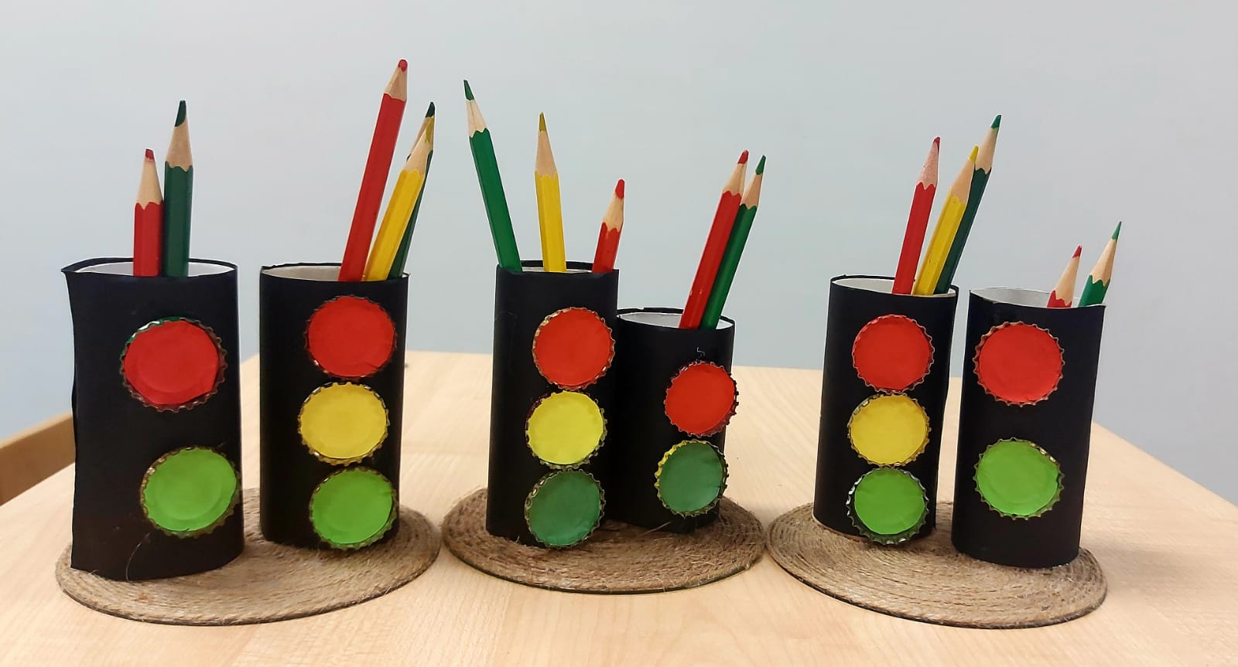

- Итак, обратите внимание у вас на рабочих столах есть раздаточный материал. Нам понадобится: диск, втулки из-под туалетной бумаги, металлические крышки из-под сока или лимонада, цветная бумага и жгут 5 м. Из всех этих предметов у нас дома все практически имеется, но единственное нужно купить жгут 5м, клей пва и титан. Берем диск за основу и жгут. На диск наносим клей пва по кругу и сверху прикладываем жгут прижимая пальчиками и так делаем по кругу. Дойдя до центра, отрезаем оставшийся лишний кусочек жгута и еще раз рукой все прижимаем и даем время подсохнуть.
Следующее, мы начинаем делать светофоры, обратите внимание, что, светофор для пешеходов ниже, чем светофор для водителей, поэтому нужно подрезать одну втулку на 1 см на глаз и обклеить светофоры черной бумагой. Сигналы светофора вам нужно вырезать из цветной бумаги с помощью жетона, необходимо вырезать 5 сигналов: 2 красных, 2 зеленых и 1 желтый. Берем металлические крышки и приклеиваем на внутреннюю сторону крышки, наши вырезанные сигналы и приклеить их на втулки с помощью клея титана. Ну и последний этап, приклеиваем готовые светофоры на диск, нанося клей титан.
- Вот такую подставку мы с вами изготовили, поставьте ее на свой рабочий стол и всегда будете помнить о правилах дорожного движения.
- Всем спасибо за работу!

Список использованных источников

- Правила дорожного движения. – М,Эксмо, 2021. - 64 с.
- Всероссийская газета «Добрая дорога детства»
- Портал по безопасности дорожного движения «САКЛА» http://sakla.ru
- «Обучение младших школьников правилам безопасного поведения на дороге»/Р.Ш. Ахмадиева, С.А. Бикчантаева.-Казань: ГУ «НЦ БЖД», 2009.-464с.
- Программа элективного курса «Воспитание культуры безопасного поведения в дорожно-транспортной среде»/С.А. Прохорова.- Казань: ГУ «НЦ БЖД», 2014.-168с

